Муниципальное бюджетное учреждение
дополнительного образования
Детско – юношеский центр «Гармония»
Чановского района Новосибирской области

«Подснежник – символ
надежды и веры»
Мастер – класс
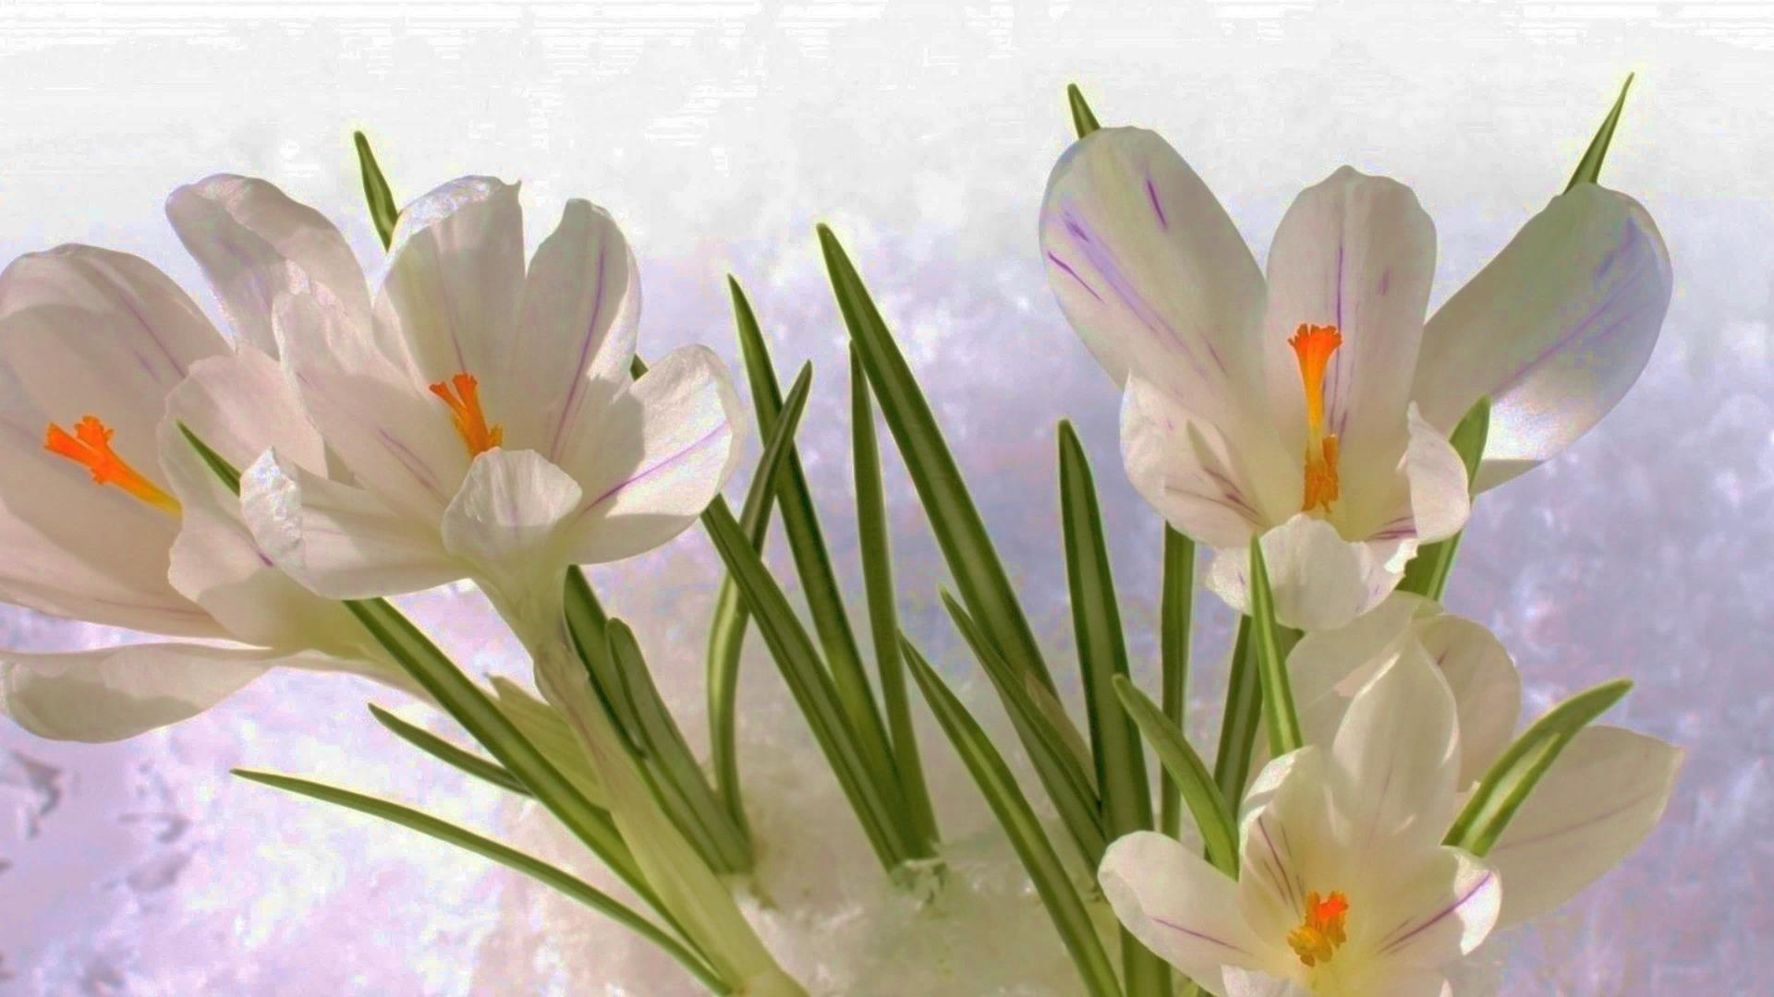
«Технология изготовления подснежника»

Педагог дополнительного образования
Долгочуб Анна Николаевна
2017 год

В круговерти мокро-снежной,
Под сосною между кочек
Появился хрупкий, нежный,
Первый беленький цветочек.
Как ажурная снежинка
На зелёненькой ладошке
С бледно-желтой серединкой
На одной танцует ножке.
Ветер треплет лепесточки,
Клонит до земли головку,
Как за горочку, за кочку
Спрятался цветочек ловко.
И стоит подснежник смелый,
Не страшась плохой погоды,
В круговерти снежно-белой,
Радуясь весны приходу

Мастер - класс по изготовлению подснежника

Для работы нам необходимо:
- ткань белая 15*15 см.- 3 шт.,
- ткань зеленая 15*7 см.,
- пряжа желтая, зеленая,
- поролон,
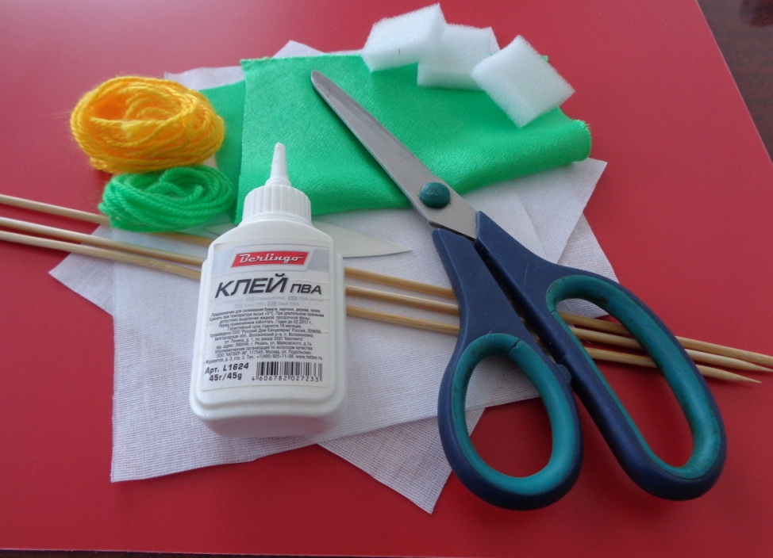
- деревянные шпажки для шашлыков, - клей ПВА,
- ножницы.

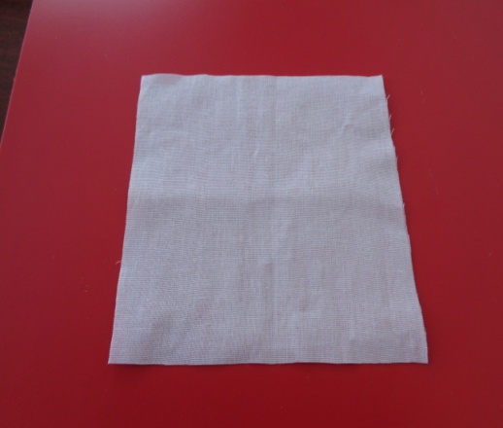
Складываем белую ткань следующим образом.

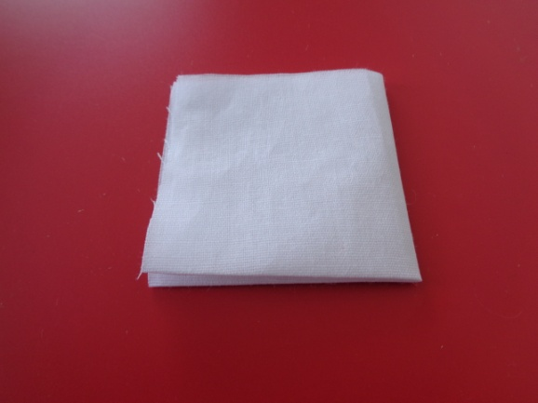
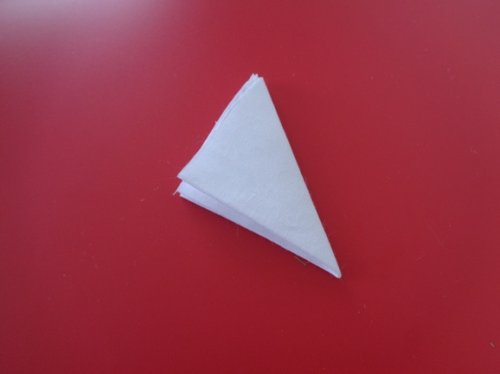

Рисуем форму лепестка, вырезаем ножницами по намеченной линии.
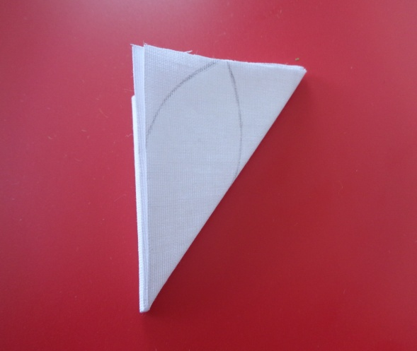
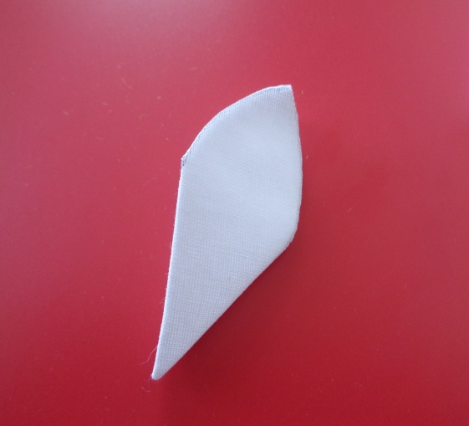

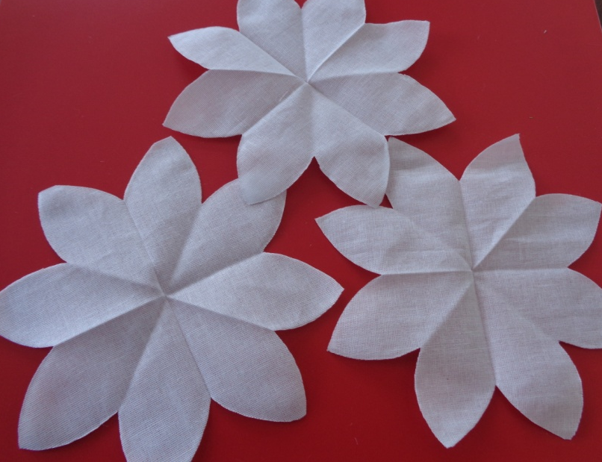

Поролон обматываем желтой пряжей, должен получиться шарик. (у нас их будет три)
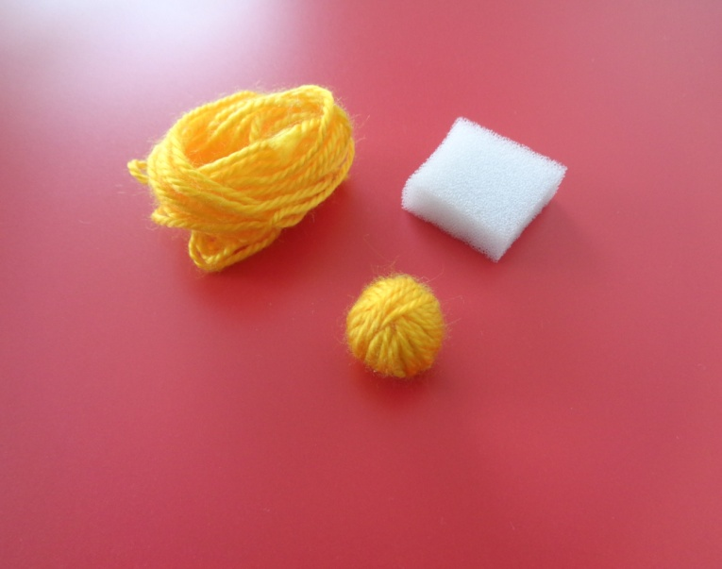
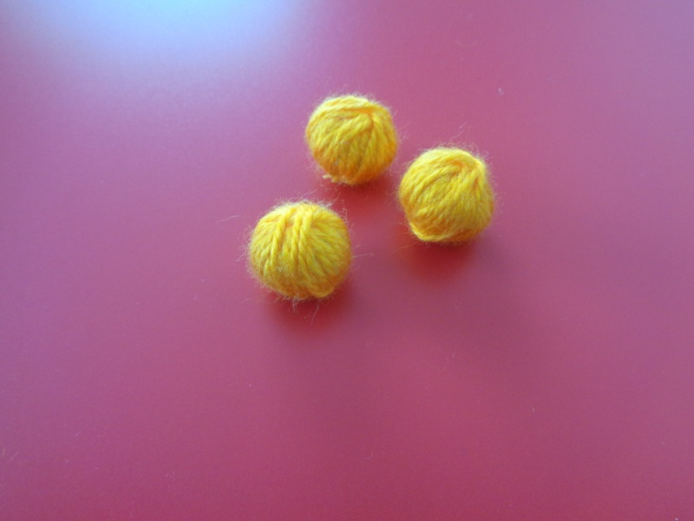

Из зеленой ткани вырезаем листочки (из картона можно сделать форму листа, для того, что бы листья получились одинаковыми).
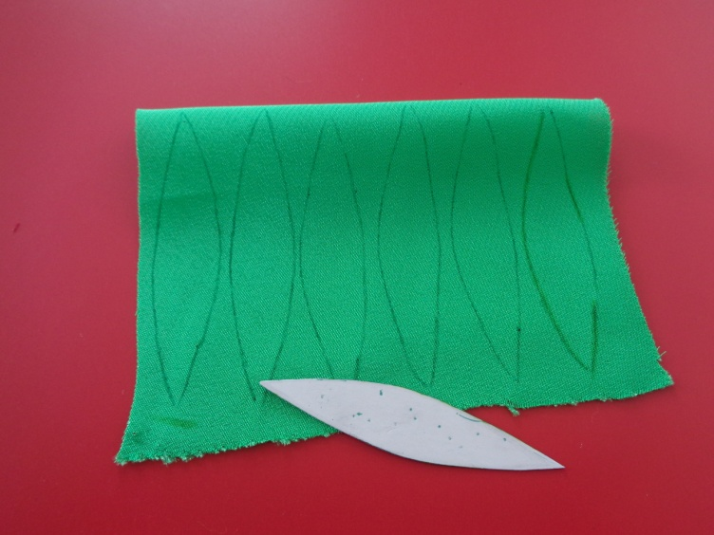
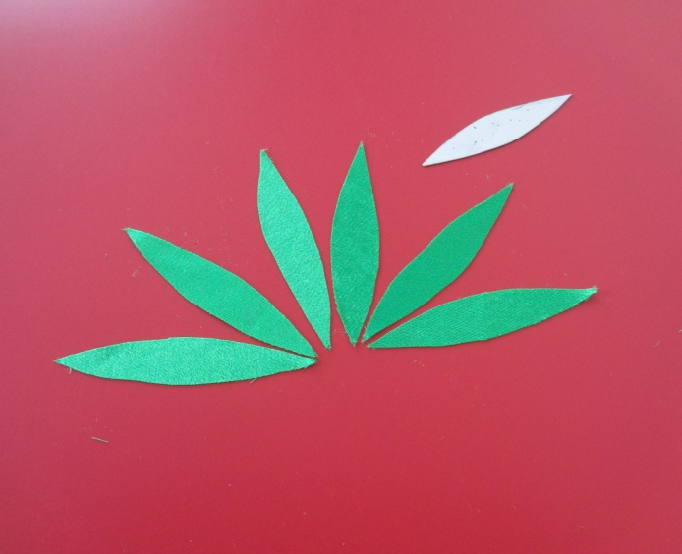

Заготовленный цветок прокалываем шпажкой, одеваем желтую серединку.
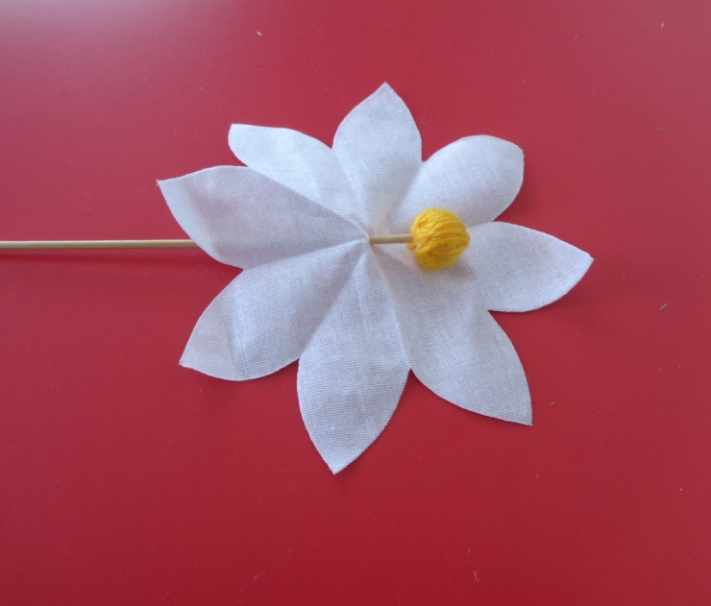
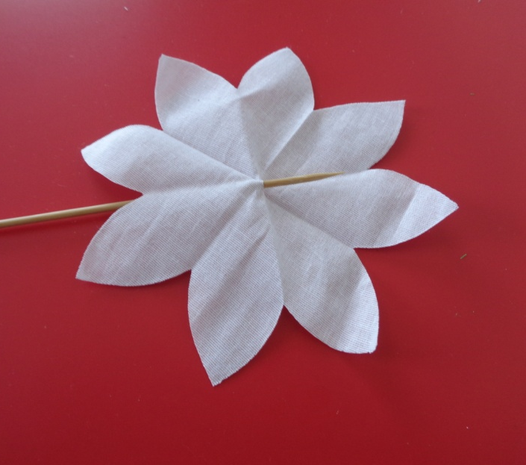

Зелеными нитками закрепляем цветок, формируя плодоножку. Продолжая обматывать зеленой ниткой шпажку, определяем место расположения первого листочка.
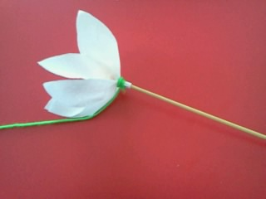
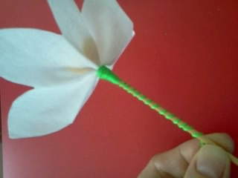

Прикладываем листочек к стволу, продолжая обматывать ниткой, отступив небольшое расстояние, закрепляем второй листочек.
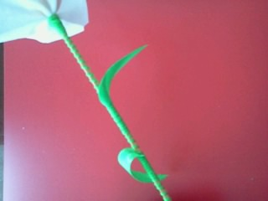

Обматываем шпажку до конца зелеными нитками, нитку обрезаем, закрепляя край клеем.
Наш весенний букет готов!

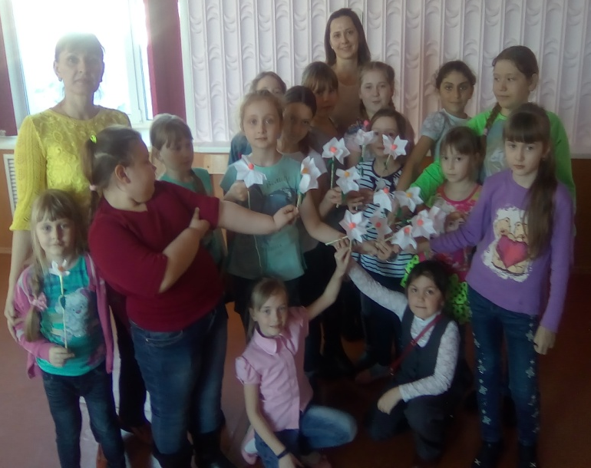

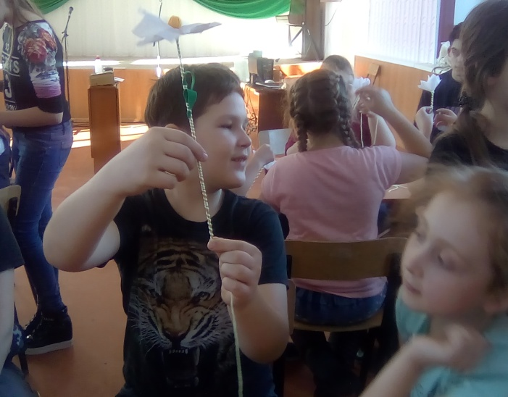

Прибежал подснежник
В мартовский лесок,
Заглянул подснежник
В чистый ручеек.
И, себя увидев,
Крикнул: «Вот те на!
Я и не заметил,
Что пришла весна»
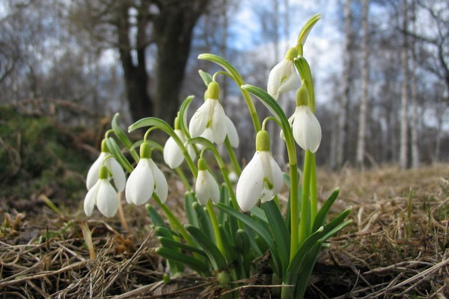

Наши координаты:
632201 Новосибирская область
р. п. Чаны, ул. Победы, 55
ДЮЦ «Гармония»

